Átadták a MATE moduláris biogázüzemét Gödöllőn
Dr. Gyuricza Csaba rektor és Hankó Balázs kultúráért és innovációért felelős miniszter jelenlétében került átadásra az a moduláris biogázüzem, amely a Biohulladék Hasznosítási Központ részét képezi. Ez a központ a világ egyetemei között egyedülálló módon elkülönítetten gyűjti és kezeli a Magyar Agrár- és Élettudományi Egyetem (MATE) gödöllői Szent István Campusán keletkező biológiailag bontható hulladékot.
A Magyar Agrár- és Élettudományi Egyetem a MATE 2030 stratégia megalkotásával célként tűzte ki többek között a zöld jövő további építését, mely cél elérésében kulcsfontosságú szerepet játszik a moduláris biogázüzem átadása Gödöllő-Szárítópusztán, a Kertészeti Tanüzem területén. Dr. Gyuricza Csaba, a Magyar Agrár- és Élettudományi Egyetem rektora az átadó kapcsán hangsúlyozta, hogy „a biogázüzem nemcsak egy létesítmény számunkra, hanem egy új gondolkodásmód szimbóluma is. Rendkívül sok fejlesztés zajlik az Egyetemen, de vannak kiemelt területek ezen belül is, mégpedig az oktatást, a gyakorlati képzést és a kutatást közvetlenül szolgáló beruházások köre. A biogázüzem átadása ebbe a komplex rendszerbe illeszkedik, hiszen segítségével nem képződik hulladék, csak melléktermék. A melléktermékből komposztot, áramot és hőenergiát állítunk elő, utóbbi például az itteni növényházat is fűti. A biohulladék-körforgási telephely létrehozásával azonban nemcsak energiaforrásról beszélünk, hanem tudásforrásról is, hiszen gyakorlati bemutatóteret biztosítunk hallgatóinknak és a szakembereknek egyaránt. Ez a több mint egymilliárd forint értékű beruházás remek példája annak, hogy a gyakorlatba fektetve is megvalósítottuk azt, amit elméleti szinten oktatunk és kutatunk, ráadásul egyedülállóan nemcsak Európában, hanem az egész világon” – emelte ki Gyuricza Csaba.
„A MATE Szent István Campusa világelső a legfenntarthatóbb egyetemi campusok tekintetében, hiszen itt minden hulladék hasznosul” – kezdte beszédét Hankó Balázs kultúráért és innovációért felelős miniszer. „Az Egyetem tudatos döntése volt az, hogy agrár- és élettudományi felsőoktatási intézményként – a környezet- vagy agrármérnöki képzések kapcsán – ne csak oktasson, ne csak kutasson, hanem gyakorlati szinten is minden hulladékot hasznosítson. A MATE ebben a tekintetben teljesíti azt a küldetését is, miszerint a teremtett világunkra vigyáz úgy, hogy a Kárpát-medence szépségeit unokáink és dédunokáink is láthatják. Amikor a MATE gödöllői fejlesztéseire tekintünk, láthatjuk, hogy az elmúlt hónapok során újult meg az aula épülete, hamarosan befejeződik a szemináriumi épület felújítása, továbbá ide érkezik a Magyar Mezőgazdasági Múzeum, amely egyedülálló oktatási, kutatási és bemutatóteret biztosít majd egyedülálló módon Európában. A megújult magyar felsőoktatás sikerei jól látszódnak. Amikor a magyar felősoktatás megújításáról döntöttünk, akkor a gyakorlatot, az oktatást és a kutatást egyben láttuk, hiszen az egyetemek a magyar nemzet, a magyar gazdaság szolgálatában kell, hogy álljanak, ahogyan a MATE is teszi” – hívta fel a figyelmet Hankó Balázs.
Dr. Aleksza László, a MATE Környezettudományi Intézetének egyetemi docense a biogázüzem technikai tudnivalói között kiemelte, hogy „az a körforgásos gazdasági modell, amelyről a világban beszélnek, megvalósult itt, Gödöllőn. A 40 milliárd forint értékű támogatási csomagban – amelyet a kormány összeállított a biogázüzemek létrehozására – a Magyar Agrár- és Élettudományi Egyetemnek kulcsszerepe van. Itt képezzük ugyanis azokat a szakembereket, akik a későbbiekben működtetni fogják ezt a rendszert. Ebben a szárazfermentáló kisüzemben három fermentor működik, amelyek egyesével évente 500 tonna biohulladékot, szervestrágyát tudnak biogázzá alakítani. Ennek az üzemnek a kapacitása tehát 1500 tonna/év. Egy tonna alapanyagból 100 m³ biogázt tudunk előállítani. Egy fermentorban évente 50 ezer m³ biogáz állítható elő, ez a három egységben évente 150 ezer m³-t jelent. A biogáz kétharmad része metán, ami azt jelenti, hogy minimum 90 ezer m³ metánt állítunk elő ezekben a fermentorokban. Az itt összegyűlt biogázt analizáljuk, majd elvezetjük, végül a gáztározókba kerül, ahol a gázmotor-generátor révén áramot és hőt termelünk. Évente 30 kW elektromos teljesítményű gázmotorral 270-280 kW óra elektromos áramot tudunk termelni” – ismertette Aleksza László.
A „Bemutató üzemek támogatása” című, VP1-1.2.1-23 fejlesztések keretében megvalósult üzem tovább növeli az energetikai hasznosítás lehetőségeit, továbbá az itt szerzett tapasztalatok hozzájárulhatnak az országos hulladékgazdálkodási stratégiák kialakításához, elősegítve a jogalkotás és a fenntartható gazdálkodás fejlődését. A bemutatótér egyben kutatási és oktatási célokat is szolgál, támogatva a fenntartható agrárgazdálkodás fejlesztését.
A Biohulladék Hasznosítási Központ a fenntarthatóság és a körforgásos gazdálkodás jegyében működik. A központ egyik fő eleme a kísérleti bemutatótér, amely lehetőséget biztosít a hallgatók és szakemberek számára a legújabb biohulladék-kezelési és komposztálási technológiák megismerésére. A létesítmény magába foglal előkezelő tereket, intenzív komposztáló silókat, mobil konténereket és zöldhulladék-feldolgozó gépeket, így biztosítva a hatékony hulladékhasznosítást. A komposztálás során keletkező késztermék a parkok és kertek talajának javítására használható. A bemutatótér egyben kutatási és oktatási célokat is szolgál, támogatva a fenntartható agrárgazdálkodás fejlesztését.
A rendszerrel lehetőség nyílt megszervezni az elkülönített biohulladék gyűjtését a MATE Szent István Campus kollégiumaiban, a Campus zöld felületeinek parkgondozásából származó zöldhulladéknak, a MATE állattartó telepeiről származó állati trágyáknak és a Kertészetből származó egyéb melléktermékeknek.
Az összegyűjtött anyag komposztálás útján történő kezelése és hasznosítása a beruházás révén valósult meg.
Sajtókapcsolat:
- MATE Médiaközpont
- +36 28 522 000 / 1013
- mediakozpont@uni-mate.hu
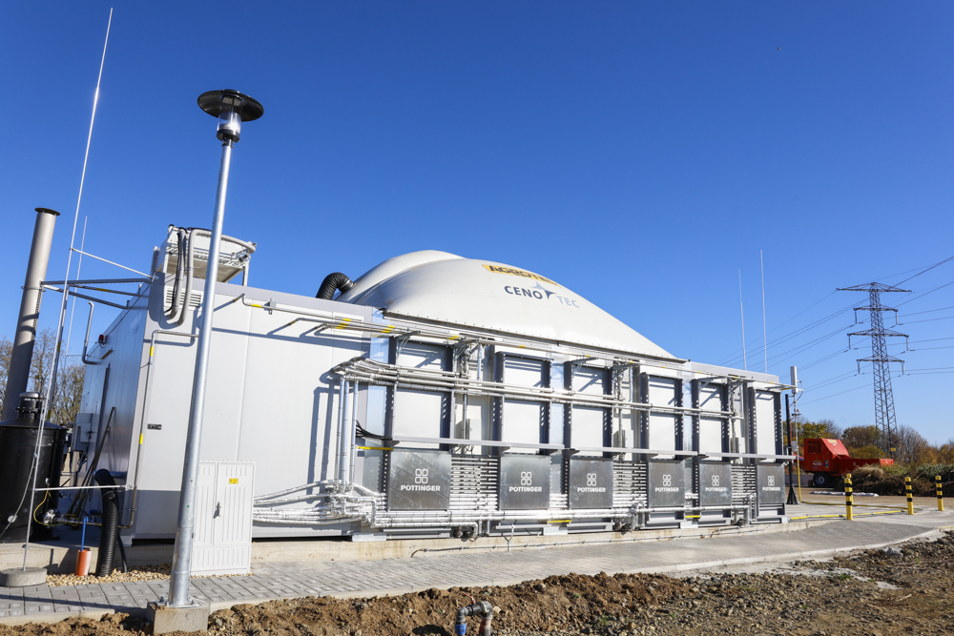 | © MATE
Eredeti tartalom: Magyar Agrár- és Élettudományi Egyetem
Továbbította: Helló Sajtó! Üzleti Sajtószolgálat
Ez a sajtóközlemény a következő linken érhető el:

